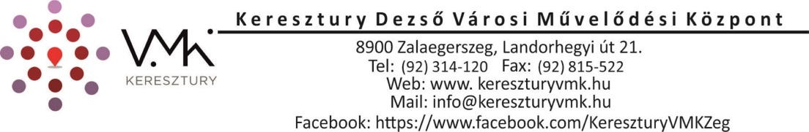

EFOP-3.3.2-16-2016-00213
NEVEZÉSI LAP

„Kossuth katonája leszek…” történelmi, honismereti vetélkedőre

Visszaküldési cím:
KDVMK- Apáczai Csere János Művelődési Központ
8900 Zalaegerszeg, Apáczai tér 5.
vagy e-mail: apaczai.titkarsag@gmail.com
Nevezési határidő: 2018. március 1.

Iskola neve:

Iskola címe:

Csapat neve:

3 fős csapat tagjai: | 1.  2.  3.
Osztály:

Felkészítő tanár neve:

Elérhetősége:
(telefon, e-mail)

Kelt: ………………………………., 2018. …………………………

………..…………………
FELKÉSZÍTŐ TANÁR

